RATON PEREZ
Bolivien- Einsätze 2022
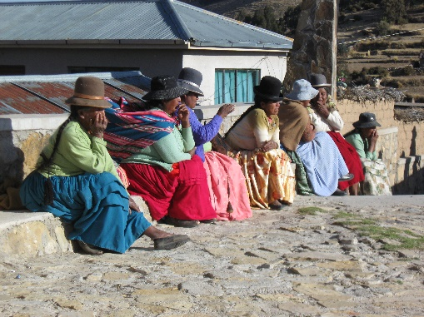
Durch die Corona- Pandemie waren Planungen für die zwei Projekte (Santa Cruz und Challa) seit 2020 nicht mehr möglich.
Bolivien wurde stets als Hochrisikogebiet eingestuft und mit einer Einreise hätte man eine 10-tägige Quarantäne auf sich nehmen müssen. Das wäre eine mittelschwere Katastrophe gewesen und machte für uns einen zahnmedizinischen Einsatz unmöglich!
Doch ab September 21 öffneten sich wieder die Grenzen zu Bolivien, allein ein negativer PCR- Corona-test war obligatorisch.
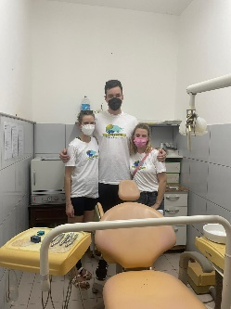
Meine Warteliste für Einsatzwillige war in der Lockdown- Periode sehr lang geworden. So startete im Januar mein erstes 3-er Team. Sie waren meine Pioniere, die nach dem langen und äußerst strengen Lockdown in Bolivien die Einrichtungen inspizierten. Sie arbeiteten fast ausschließlich erstmal nur in Santa Cruz, unserer zahnärztlichen Einheit in der Plataforma soldidaria, dem Kinderheim unter spanischer Leitung.
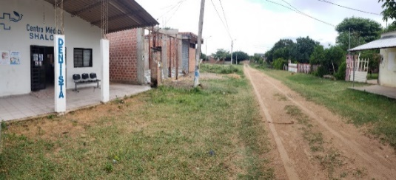
Das 2. Team um einen berufserfahrenen Kollegen in Frührente, startete Anfang März. Zum ersten Mal halfen sie auch zusätzlich in einer medizinischen Einrichtung (Medico Shalom), in Santa Cruz aus.
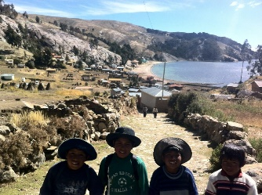
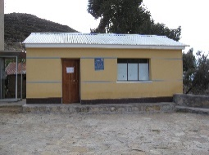
Hernach waren sie die ersten, die, dank kriegsbedingter* Pause und dem strikten bolivianischen Lockdown, nach 3 Jahren endlich wieder auf der Sonneninsel im Lago Titicaca unsere Praxis eröffnen konnten.
Anfang April behandelte ein 3. Team wieder erfolgreich im Medico Shalom und in unserer „eigenen“ Plataforma solidaria in Santa Cruz.
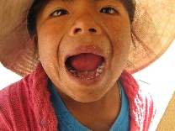
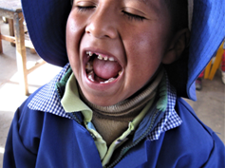
Immer wieder stellten die jungen Zahnmediziner mit Entsetzen fest, in welch desolaten Zustand sich die Gebisse der heimischen Bevölkerung sich Ihnen präsentierte.
Mitte Juni folgte ein junges 4.Team, welches netterweise das Abenteuer einging, einer Einladung von der bolivianischen Gemeinde Presto
(Departemente Chuquisaca) nachzukommen. Sie arbeiteten nach einem 2-wöchigem Einsatz in Santa Cruz im dorfeigenen sogenannten Dentomobil (fahrbare Praxis).
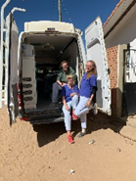
Leider verlief die Organisation seitens der Gemeinde Presto recht chaotisch. Das Team nahm das Organisations-Desaster gottseidank recht gelassen, aber es wird sicherlich niemals mehr ein Team von uns dort eingesetzt werden. Schade, denn die fahrbare Einheit funktionierte angeblich hervorragend und die angesteuerten Dorfgemeinden waren glücklich über die Möglichkeit einer kostenlosen Zahnbehandlung durch unser Team.
Mitte Juli konnte ein Dreier-Team, die 5. Arbeitsgruppe für zwei Wochen erfolgreich auf der Sonneninsel im Titicacasee für uns behandeln, gefolgt von Team 6.
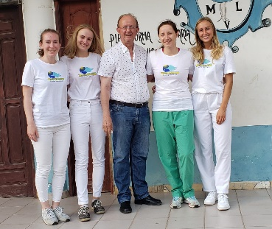
Dieses startete Ende Juli und war sowohl in Santa Cruz als auch wieder in Challa für uns im Einsatz.
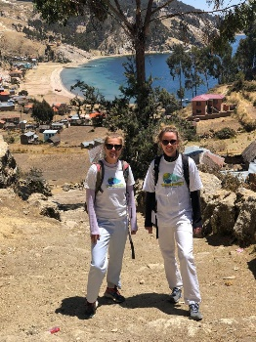
Und last not least war im September das letzte und 7. Team für 2022 in beiden Projekten, Santa Cruz und Challa tätig.
Alle 22 Teilnehmer der sieben Teams kehrten zufrieden mit unserer Organisation und den Behandlungsmöglichkeiten zurück. Und, Gottlob, keiner erkrankte vor Ort an Corona.
Ich bin froh, glücklich und sehr dankbar über unsere 7 Arbeitsgruppen, die so erfolgreich, mit größter Einsatzbereitschaft und ehrenamtlich für uns arbeiteten. Alle zeigten größte Motivation. Die zahlreichen bolivianischen Patienten dankten es uns immer überschwänglich.
Nacira, die rechte Hand von unserem großen Organisationstalent Max Steiner in Santa Cruz, ohne den unsere Gruppen niemals so perfekt über die Runden kommen würden, schrieb auf WhatsApp:
Cerrando con broche de oro 👏🏼👏🏼👏🏼Agradecer a la Dra Annette por toda la ayuda brindada en este año.
(wörtlich übersetzt: Mit einer goldenen Brosche abschließen. Danke Dr. Annette für all die Hilfe, die sie in diesem Jahr geleistet hat)
Also … weiter so, auf ein Neues im Jahr 2023!
*seit 2018 streiten sich die 2 Dörfchen im Nordteil der Insel um Touristen. So war dieser Inselteil jahrelang für Touristen ganz gesperrt

